Pesquisar se período AR está aberto.....

select *

from apps.ra_interface_errors_all

where interface_line_id in (

select interface_line_id

from apps.ra_interface_lines_all

where creation_date >= sysdate-1)

se o resultado da pesquisa acima tras msg de erro como essa

The GL date is not in an open or future-enterable period.

Quer dizer que o período contabil do módulo AR, esta fechado para o mês de processamento......

A confirmação se da com a query abaixo....

select *

from apps.GL_PERIOD_STATUSES

where application_id = 222

and period_name = '10-22'

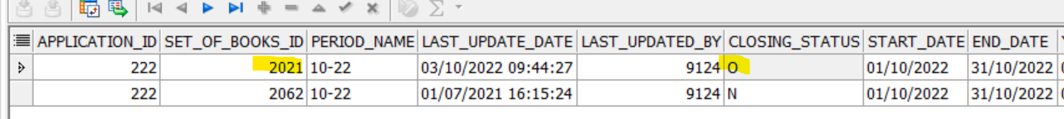

O status ‘O’, para o set_of_books 2021, para o modulo AR (application_id = 222) e o period_name do mes em questao, aponta q o periodo foi aberto...no caso de vchj o last_update_date aponta q o leandro abriu o periodo as 9:44 de hj....

--identifica o modulo

select *

from apps.fnd_application

where application_short_name = 'AR'